



Modelo de clases

Versión 1.0

Revisiones
Fecha | Versión | Descripción | Autor
08/10/11 | 1.0 | Versión Inicial | Grupo 411

Tabla de Contenidos
1. Introducción 4
1.1. Objetivo 4
1.2. Alcance 4
2. Diagramas de clases 5
2.1. Entidades básicas 5
2.2. Procesos background 6
2.3. Presentación 7
3. Descripción de Clases 8
3.1. Entidades básicas 8
3.1.1. Entity 8
3.1.2. Relation 8
3.1.3. RelationWithModifyStateTask 8
3.1.4. RelationWithActionCreateTask 8
3.1.5. Event 8
3.1.6. EventServices 8
3.1.7. EventLogs 8
3.1.8. EventLDAP 8
3.1.9. EventFiles 8
3.1.10. Profile 8
3.1.11. User 9
3.1.12. Tarea 9
3.1.13. Comentario 9
3.1.14. Permission 9
3.2. Procesos Background 9
3.2.1. BackgroundEventDetectProcess 9
3.2.2. BackgroundEventDetectServicesProcess 9
3.2.3. BackgroundEventDetectFilesProcess 9
3.2.4. BackgroundEventDetectLogsProcess 9
3.2.5. BackgroundEventDetectLDAPProcess 9
3.2.6. BackgroundEventController 9
3.2.7. BackgroundEventFactory 9
3.3. Presentación 9
3.3.1. Windows 10
3.3.2. LoginWindow 10
3.3.3. ObjectiveWindow 10
3.3.4. TaskWindow 10
3.3.5. EventWindow 10
3.3.6. RelationWindow 10
3.3.7. ProfilesWindow 10
3.3.8. ExecutionDataWindow 10
3.3.9. iEvenTask 10

1. Introducción

1.1. Objetivo
El propósito de este documento es presentar el modelado de clases del sistema iEvenTask.

1.2. Alcance
Se incluyen los modelos de clases de tres áreas del sistema:
- Entidades básicas: Constituyen el core de datos y agrupan las funciones básicas. El sistema debe manejar su persistencia.
- Procesos background: Agrupa las funcionalidades de detección de eventos, tareas que se realizan como procesos de fondo.
- Presentación: Constituye la capa de presentación del sistema. Agrupa las interfaces y funcionalidades desarrolladas para la interacción del usuario con el sistema. Por ser iEvenTask un sistema WEB desarrollado con la tecnología GWT, la interfaz está construida en forma de un componente de software orientado a objetos.

2. Diagramas de clases

2.1. Entidades básicas

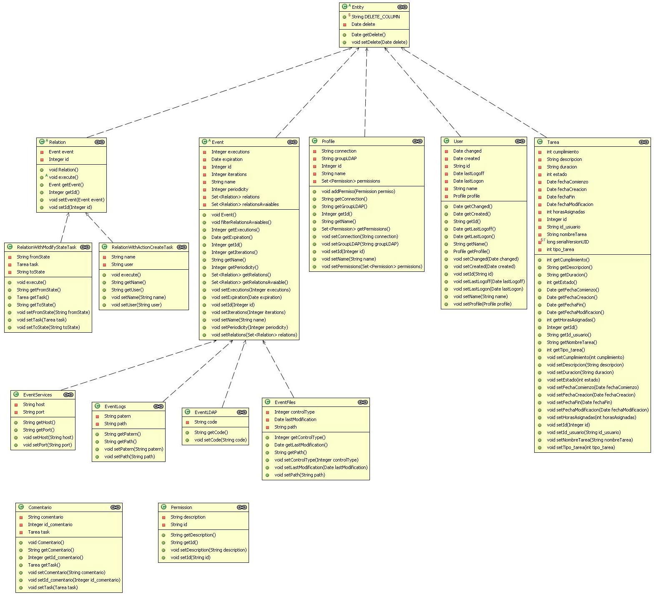

2.2. Procesos background

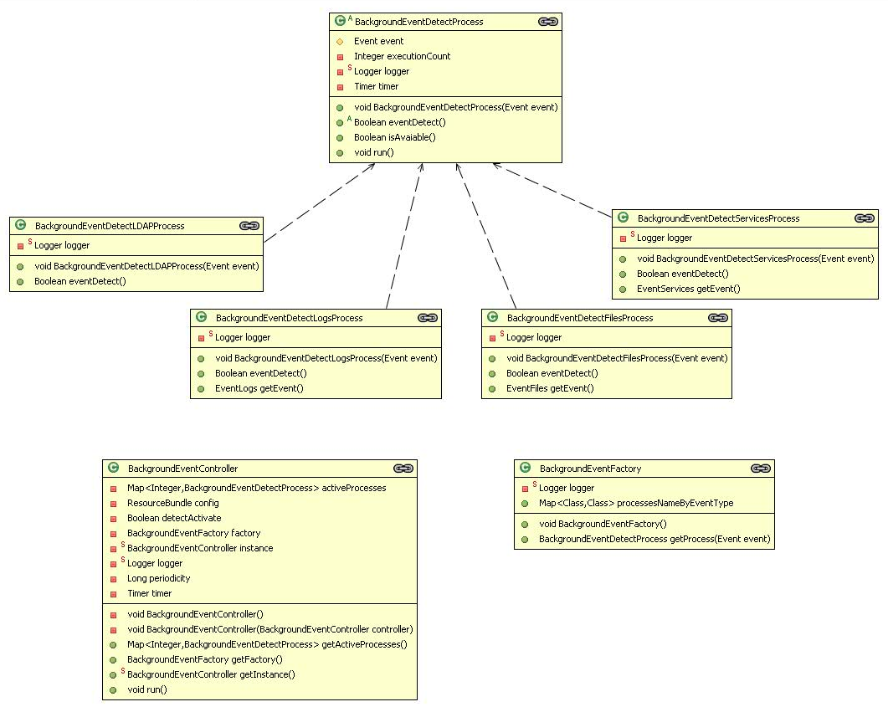

2.3. Presentación

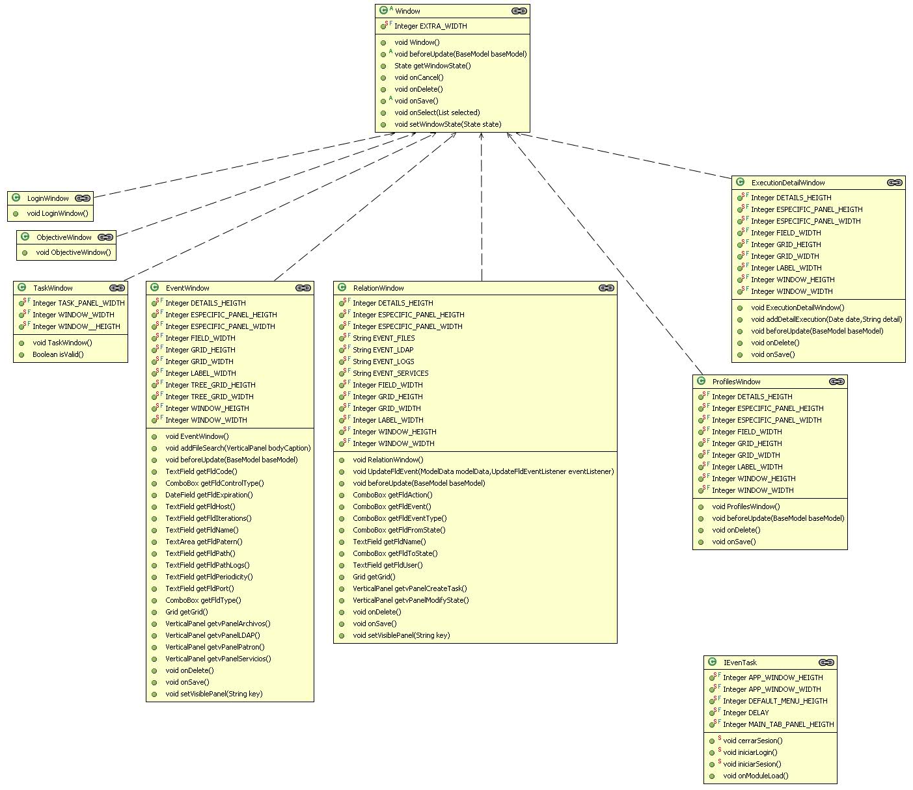

3. Descripción de Clases
Se incluye una breve descripción de cada clase modelada.

3.1. Entidades básicas

3.1.1. Entity
Contiene funcionalidades comunes a las entidades centrales del modelo, que también corresponden a las principales unidades de datos. Implementa la interfaz que define estas entidades como serializables, e incluye los métodos para realizar su baja lógica.

3.1.2. Relation
Contiene las funcionalidades ligadas a las relaciones entre eventos y acciones sobre tareas, que se definieron en el sistema. Incluye los métodos para ligar y desligar eventos con acciones automáticas sobre tareas.

3.1.3. RelationWithModifyStateTask
Incluye los métodos para determinar los parámetros correspondientes a la modificación automática de una tarea.

3.1.4. RelationWithActionCreateTask
Incluye los métodos para determinar los parámetros correspondientes a la creación de una tarea.

3.1.5. Event
Contiene las funcionalidades ligadas a los eventos. Incluye los métodos para crearlos, activarlos, desactivarlos y configurar los parámetros básicos para su detección.

3.1.6. EventServices
Incluye los métodos para determinar los parámetros correspondientes a la detección de un evento por monitoreo de servicios.

3.1.7. EventLogs
Incluye los métodos para determinar los parámetros correspondientes a la detección de un evento por monitoreo de Logs.

3.1.8. EventLDAP
Incluye los métodos para determinar los parámetros correspondientes al logín del usuario en el servicio LDAP.

3.1.9. EventFiles
Incluye los métodos para determinar los parámetros correspondientes a la detección de un evento por monitoreo archivos.

3.1.10. Profile
Contiene las funcionalidades ligadas a los perfiles de usuario LDAP. Incluye los métodos para setearlos y verificarlos.

3.1.11. User
Contiene las funcionalidades ligadas a los usuarios. Incluye los métodos para crearlos y modificarlos.

3.1.12. Tarea
Contiene las funcionalidades ligadas a las tareas. Incluye los métodos para crearlas y modificarlas.

3.1.13. Comentario
Contiene las funcionalidades ligadas a los comentarios. Incluye los métodos para crearlos y modificarlos.

3.1.14. Permission
Contiene las funcionalidades ligadas a los permisos sobre tareas. Incluye los métodos para crearlos y modificarlos.

3.2. Procesos Background

3.2.1. BackgroundEventDetectProcess
Concentra la funcionalidad de detección de eventos. Maneja la periodicidad de control configurada para el evento en particular.

3.2.2. BackgroundEventDetectServicesProcess
Incluye los métodos particulares para la detección de eventos de servicios.

3.2.3. BackgroundEventDetectFilesProcess
Incluye los métodos particulares para la detección de eventos de archivos.

3.2.4. BackgroundEventDetectLogsProcess
Incluye los métodos particulares para la detección de eventos de logs.

3.2.5. BackgroundEventController
Contiene la lógica para iniciar el proceso de detección de los eventos. Inicia cada proceso de detección, y además vuelve a controlar periódicamente que las detecciones estén activas y reinicia las que pudieran haberse detenido por falla.

3.2.6. BackgroundEventFactory
Incluye la lógica para lograr relacionar los eventos con sus procesos de detección.

3.3. Presentación

3.3.1. Windows
Concentra las funcionalidades comunes de todas las ventanas de la interfaz de usuario.

3.3.2. LoginWindow
Incluye las particularidades de la ventana de logueo de usuario.

3.3.3. ObjectiveWindow
Incluye las particularidades de la ventana objetivos.

3.3.4. TaskWindow
Incluye las particularidades de la ventana tareas.

3.3.5. EventWindow
Incluye las particularidades de la ventana eventos.

3.3.6. RelationWindow
Incluye las particularidades de la ventana de relaciones.

3.3.7. ProfilesWindow
Incluye las particularidades de la ventana de perfiles.

3.3.8. ExecutionDataWindow
Incluye las particularidades de la ventana de control de los procesos en ejecución.

3.3.9. iEvenTask
Contiene el punto de entrada de la interfaz de usuario. Incluye el inicio de la interfaz de usuario del lado del cliente web.

